Министерство науки и высшего образования Российской Федерации
ФЕДЕРАЛЬНОЕ ГОСУДАРСТВЕННОЕ БЮДЖЕТНОЕ ОБРАЗОВАТЕЛЬНОЕ
УЧРЕЖДЕНИЕ ВЫСШЕГО ОБРАЗОВАНИЯ
«САРАТОВСКИЙ ГОСУДАРСТВЕННЫЙ ТЕХНИЧЕСКИЙ УНИВЕРСИТЕТ
ИМЕНИ ГАГАРИНА Ю.А.»

Институт прикладных информационных технологий и коммуникаций
Кафедра «Прикладные информационные технологии»
Направление 09.04.02 «Информационные системы и технологии»

ВЫПУСКНАЯ КВАЛИФИКАЦИОННАЯ РАБОТА

«Разработка программного обеспечения для когнитивного анализа
рыночных тенденций»

Студент Дурейкин Борис Юрьевич ____________________
(фамилия, имя, отчество) (подпись, дата)
курс 2 группа м2-ИФСТ-21

Руководитель
старший преподаватель кафедры ПИТ ________ Гаспарян Э.А.
(должность, ученая степень, звание) (подпись, дата) (инициалы, фамилия)

Допущен к защите
Зав. кафедрой ПИТ, канд. техн. наук, доцент ________ Торопова О.А.

Саратов 2026

РЕФЕРАТ
Выпускная квалификационная работа: 80 с., 5 рис., 6 табл., 25 источников, 1 прил.
КОГНИТИВНЫЙ АНАЛИЗ, РЫНОЧНЫЕ ТЕНДЕНЦИИ, АНАЛИЗ ТОНАЛЬНОСТИ, ОБРАБОТКА ЕСТЕСТВЕННОГО ЯЗЫКА, МАШИННОЕ ОБУЧЕНИЕ, ТЕМАТИЧЕСКОЕ МОДЕЛИРОВАНИЕ, ПРОГНОЗИРОВАНИЕ, ИНДЕКС МОСБИРЖИ, RUBERT, XGBOOST.
Объектом исследования являются тенденции российского фондового рынка, отражаемые динамикой индекса Московской биржи (IMOEX) и потоком экономических новостей.
Предмет исследования — методы и алгоритмы когнитивного (интеллектуального) анализа рыночных тенденций на основе совместной обработки числовых рядов котировок и текстовых данных средствами машинного обучения и обработки естественного языка.
Цель работы — разработка программного обеспечения для когнитивного анализа рыночных тенденций, объединяющего сбор данных, извлечение настроений и тематических факторов из новостей, прогнозирование направления тренда и объяснение влияющих факторов.
В процессе работы разработан программный комплекс на языке Python, реализующий полный конвейер обработки: сбор котировок и новостей, предобработку русскоязычного текста, анализ тональности моделью RuBERT, тематическое моделирование методом LDA, формирование признаков, прогнозирование тренда методом градиентного бустинга и интерпретацию результатов методом SHAP, а также интерактивную панель мониторинга.
В результате экспериментально проверена гипотеза о вкладе текстовой аналитики в точность прогнозирования. Установлено, что добавление текстовых признаков повышает точность прогноза направления тренда на 2,7 процентного пункта по сравнению с моделью только на ценовых данных, при этом абсолютная предсказательная способность остаётся низкой, что согласуется с гипотезой эффективного рынка. Программное обеспечение пригодно для аналитической поддержки принятия решений.

СОДЕРЖАНИЕ

ВВЕДЕНИЕ
Современные финансовые рынки представляют собой сложные динамические системы, поведение которых определяется множеством взаимосвязанных факторов — макроэкономических показателей, политических событий, корпоративных новостей и коллективных ожиданий участников. В условиях стремительного роста объёмов доступной информации возрастает потребность в интеллектуальных инструментах, способных не только обрабатывать числовые ряды котировок, но и извлекать смысл из неструктурированных текстовых данных. Это определяет актуальность разработки программного обеспечения для когнитивного анализа рыночных тенденций.
Под когнитивным анализом в настоящей работе понимается подход когнитивных вычислений (cognitive computing), при котором система извлекает из текстов смысловые характеристики — тональность, темы, события — и связывает их с поведением рынка, обеспечивая интерпретируемое описание факторов влияния. Такой подход отличается от классического технического анализа тем, что учитывает качественную, текстовую составляющую информационного фона.
Российский фондовый рынок обладает рядом особенностей: высокой чувствительностью к новостному фону, значимостью сырьевых и геополитических факторов, а также преобладанием русскоязычных источников информации. Это требует применения специализированных методов обработки естественного языка для русского языка, что повышает практическую значимость работы.
Целью выпускной квалификационной работы является разработка программного обеспечения для когнитивного анализа рыночных тенденций на основе совместного применения методов машинного обучения и обработки естественного языка.
Для достижения поставленной цели решаются следующие задачи:
- провести анализ предметной области и существующих подходов к интеллектуальному анализу финансовых рынков;
- сформулировать функциональные требования к программному обеспечению;
- спроектировать архитектуру программного комплекса и выбрать технологические средства;
- реализовать сбор и хранение котировок индекса IMOEX и экономических новостей;
- реализовать предобработку русскоязычного текста, анализ тональности и тематическое моделирование;
- сформировать признаковое описание и построить модель прогнозирования направления тренда;
- экспериментально проверить гипотезу о вкладе текстовой аналитики и обеспечить интерпретируемость результатов;
- разработать интерактивную панель мониторинга и режим работы с актуальными данными.
Объектом исследования являются тенденции российского фондового рынка, отражаемые индексом Московской биржи и потоком экономических новостей. Предметом исследования выступают методы и алгоритмы когнитивного анализа рыночных тенденций.
Гипотеза исследования заключается в том, что учёт текстовой аналитики (тональности и тематики новостей) повышает точность прогнозирования направления тренда по сравнению с моделью, использующей только ценовые данные.
Практическая значимость работы состоит в создании готового программного комплекса, который может использоваться как инструмент аналитической поддержки принятия инвестиционных решений и как основа для дальнейших исследований в области когнитивного анализа рынков.
Работа состоит из введения, трёх глав, заключения, списка использованных источников и приложения. В первой главе выполнен анализ предметной области и существующих решений. Во второй главе приведено проектирование и обоснование выбора технологий. В третьей главе описана реализация программного обеспечения и результаты экспериментов.

1 АНАЛИЗ ПРЕДМЕТНОЙ ОБЛАСТИ КОГНИТИВНОГО АНАЛИЗА РЫНОЧНЫХ ТЕНДЕНЦИЙ

1.1 Интеллектуальные методы анализа финансовых рынков
Анализ финансовых рынков традиционно разделяют на фундаментальный и технический. Фундаментальный анализ оценивает справедливую стоимость активов на основе экономических показателей, тогда как технический анализ исследует закономерности в динамике цен и объёмов торгов. Оба подхода обладают ограничениями: фундаментальный анализ трудоёмок и субъективен, а технический анализ опирается на предположение о повторяемости ценовых паттернов, которое не всегда выполняется.
С развитием методов машинного обучения сформировалось направление интеллектуального анализа рынков, в рамках которого прогнозирование рассматривается как задача обучения по данным. Применяются методы регрессии и классификации, ансамблевые алгоритмы (случайный лес, градиентный бустинг), а также нейронные сети, включая рекуррентные архитектуры для моделирования временных рядов. Эти методы способны выявлять нелинейные зависимости, недоступные классическим подходам.
Отдельное направление связано с анализом информационного фона. Согласно теории эффективного рынка, цены активов отражают всю доступную информацию, а новые сведения мгновенно учитываются котировками. Именно поэтому новостной поток рассматривается как источник сигналов о будущем поведении рынка. Когнитивные вычисления (cognitive computing) предполагают извлечение из текстов смысловых характеристик и их интеграцию с числовыми данными.
Ключевую роль в когнитивном анализе играет обработка естественного языка (Natural Language Processing, NLP). Современные методы NLP основаны на векторных представлениях слов и трансформерных языковых моделях, таких как BERT, которые учитывают контекст употребления слов. Для русского языка разработаны специализированные модели, например RuBERT, обученные на больших корпусах русскоязычных текстов.
Среди задач NLP, применяемых в анализе рынков, выделяются анализ тональности (sentiment analysis), позволяющий оценить эмоциональную окраску сообщения, и тематическое моделирование (topic modeling), выявляющее скрытые темы в коллекции документов. Совместное применение этих методов с алгоритмами машинного обучения и составляет основу когнитивного анализа рыночных тенденций.
Важным требованием к интеллектуальным системам поддержки принятия решений является интерпретируемость. Модели машинного обучения часто представляют собой «чёрный ящик», что затрудняет доверие к их прогнозам. Для преодоления этого ограничения применяются методы объяснимого искусственного интеллекта (Explainable AI), в частности метод SHAP, оценивающий вклад каждого признака в итоговый прогноз.

1.2 Анализ существующих решений и аналогов
На рынке представлен ряд программных продуктов и сервисов, реализующих отдельные элементы когнитивного анализа. Их можно условно разделить на профессиональные терминалы, специализированные сервисы анализа новостей и исследовательские программные библиотеки.
Профессиональные терминалы, такие как Bloomberg Terminal и Thomson Reuters Eikon, предоставляют интегрированные данные о котировках и новостях, а также встроенные индикаторы рыночных настроений. Их недостатками являются высокая стоимость, закрытость алгоритмов и ориентация преимущественно на англоязычный контент.
Специализированные сервисы анализа настроений (RavenPack, Accern и аналогичные) формируют количественные оценки тональности новостей и их влияния на активы. Однако они также являются коммерческими, не раскрывают методологию и слабо учитывают специфику русскоязычных источников и российского рынка.
Исследовательские библиотеки и открытые проекты (FinBERT для финансового анализа тональности, инструменты на базе scikit-learn, gensim, transformers) предоставляют отдельные алгоритмы, но не образуют законченного программного комплекса и требуют значительной интеграционной работы.
Сравнительный анализ существующих решений по ключевым критериям приведён в таблице 1.1.
Таблица 1.1 — Сравнение существующих решений
Критерий | Терминалы | Сервисы | Библиотеки | Данная работа
Открытость алгоритмов | Нет | Нет | Да | Да
Русскоязычные новости | Частично | Нет | Частично | Да
Интерпретируемость | Частично | Нет | Частично | Да
Стоимость | Высокая | Высокая | Низкая | Низкая
Законченность решения | Да | Да | Нет | Да
Проведённый анализ показывает, что существующие решения либо являются дорогостоящими и закрытыми, либо представляют собой разрозненные библиотеки. Отсутствует доступный открытый программный комплекс, ориентированный на русскоязычный новостной фон и российский рынок и обеспечивающий интерпретируемость прогнозов. Это обосновывает необходимость разработки собственного программного обеспечения.

1.3 Постановка задачи и требования к программному обеспечению
На основе анализа предметной области сформулированы требования к разрабатываемому программному обеспечению. Функциональные требования включают:
- автоматический сбор исторических и актуальных котировок индекса IMOEX и акций Московской биржи;
- сбор русскоязычных экономических новостей из открытых источников;
- предобработку текста, включая очистку и лемматизацию с учётом морфологии русского языка;
- анализ тональности новостей и формирование дневного индекса настроений;
- тематическое моделирование для выявления факторов-драйверов рынка;
- прогнозирование направления тренда индекса методами машинного обучения;
- объяснение прогноза с указанием вклада ценовых и текстовых факторов;
- визуализацию результатов в виде интерактивной панели мониторинга.
Нефункциональные требования включают модульность и расширяемость архитектуры, воспроизводимость экспериментов, кроссплатформенность за счёт контейнеризации, а также использование открытых программных средств. Совокупность сформулированных требований определяет основу для проектирования программного комплекса, рассматриваемого во второй главе.

2 ПРОЕКТИРОВАНИЕ И ВЫБОР ТЕХНОЛОГИЧЕСКИХ РЕШЕНИЙ

2.1 Функциональные возможности программного обеспечения
Разрабатываемое программное обеспечение реализует полный цикл когнитивного анализа рыночных тенденций — от сбора исходных данных до представления результатов пользователю. Функционально система объединяет несколько взаимосвязанных подсистем.
Подсистема сбора данных обеспечивает получение котировок с Московской биржи и новостей из открытых источников. Подсистема обработки текста выполняет очистку, лемматизацию, анализ тональности и тематическое моделирование. Подсистема анализа формирует признаковое описание, строит прогнозную модель и оценивает вклад факторов. Подсистема представления обеспечивает интерактивную визуализацию и режим мониторинга актуальных данных.
Взаимодействие пользователя с системой осуществляется через интерактивную панель, на которой отображаются динамика индекса, индекс настроений, тематические драйверы, результаты прогнозирования и факторы влияния. Предусмотрен режим обновления данных, позволяющий анализировать текущее состояние рынка.
Диаграмма вариантов использования системы, отражающая основные функции, доступные пользователю-аналитику, приведена на рисунке 2.1.
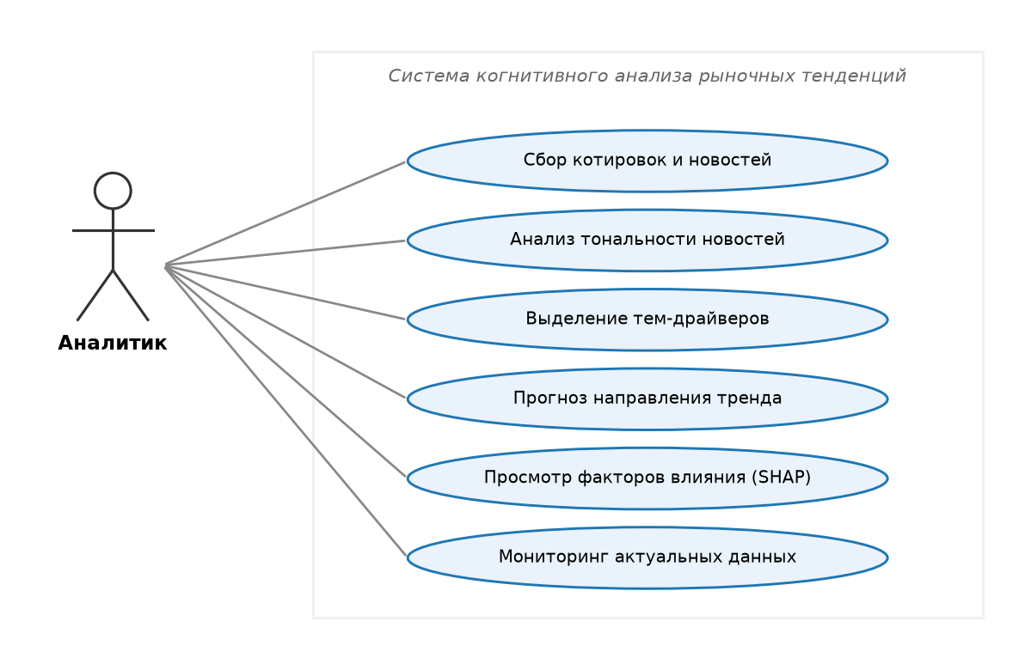
Рисунок 2.1 — UML-диаграмма вариантов использования системы

2.2 Проектирование архитектуры
Архитектура программного комплекса построена по модульному принципу и организована в виде конвейера обработки данных (pipeline). Каждый модуль выполняет отдельный этап обработки и взаимодействует с остальными через единое хранилище данных, что обеспечивает слабую связанность компонентов и возможность их независимого развития.
Компонентная структура программного комплекса и связи между модулями представлены на рисунке 2.2 в виде UML-диаграммы компонентов. Сплошными стрелками показаны основные потоки данных, штриховыми — взаимодействие в режиме работы с актуальными данными.
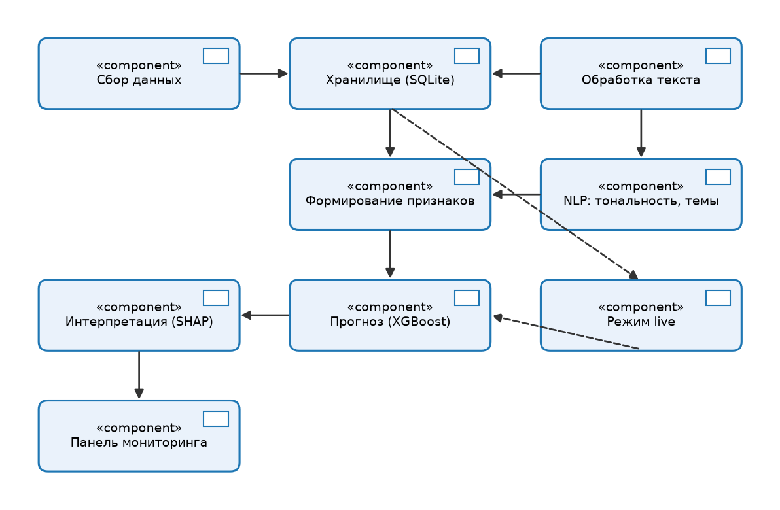
Рисунок 2.2 — UML-диаграмма компонентов программного комплекса
Обобщённый порядок обработки данных представлен на рисунке 2.3 в нотации BPMN и включает последовательность этапов: сбор данных, предобработка текста, анализ тональности и тем, формирование признаков, прогнозирование, интерпретация и визуализация результатов.
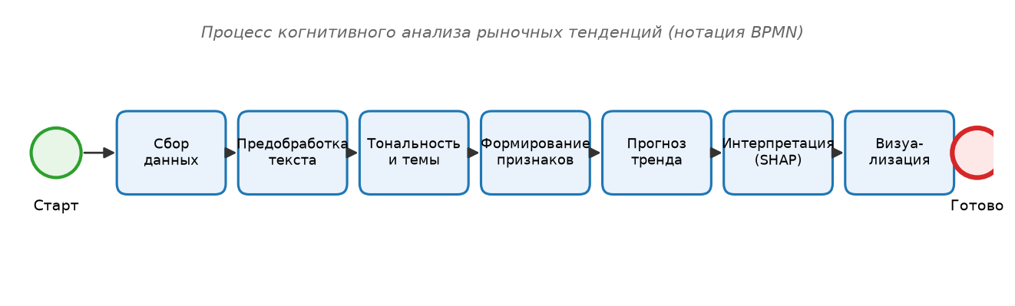
Рисунок 2.3 — BPMN-диаграмма процесса когнитивного анализа
В качестве центрального элемента хранения данных используется реляционная база данных, в которой размещаются котировки, исходные и обработанные новости, результаты анализа тональности и тематического моделирования. Такой подход обеспечивает воспроизводимость экспериментов и повторное использование промежуточных результатов.
Модульная организация позволяет запускать как отдельные этапы обработки, так и полный конвейер целиком, а также добавлять новые источники данных и методы анализа без изменения остальных компонентов.

2.3 Выбор языка программирования
В качестве языка реализации выбран Python. Этот выбор обусловлен наличием богатой экосистемы библиотек для анализа данных, машинного обучения и обработки естественного языка, а также высокой скоростью разработки и широкой распространённостью языка в научных исследованиях.
Альтернативные языки (R, Java, C++) уступают Python либо по широте экосистемы машинного обучения, либо по скорости разработки. R ориентирован преимущественно на статистический анализ, Java и C++ требуют большего объёма кода для решения типовых задач анализа данных. Таким образом, Python обеспечивает оптимальный баланс между выразительностью и доступностью необходимых инструментов.

2.4 Выбор библиотек и фреймворков
Для реализации отдельных этапов конвейера выбран набор открытых библиотек, перечень которых приведён в таблице 2.1.
Таблица 2.1 — Используемые библиотеки и их назначение
Библиотека | Назначение
apimoex, requests | Получение котировок и индекса с ISS API Московской биржи
feedparser | Сбор новостей из RSS-лент
razdel, pymorphy3 | Токенизация и лемматизация русскоязычного текста
transformers | Анализ тональности моделью RuBERT
gensim | Тематическое моделирование методом LDA
scikit-learn, xgboost | Формирование выборок и построение прогнозной модели
shap | Оценка вклада признаков (объяснимость)
ta | Расчёт технических индикаторов
streamlit, plotly | Интерактивная панель и визуализация
SQLite | Хранение данных и промежуточных результатов
Применение библиотеки transformers совместно с предобученной моделью RuBERT позволяет проводить анализ тональности русскоязычных текстов без необходимости обучения модели с нуля. Библиотека gensim обеспечивает эффективную реализацию метода латентного размещения Дирихле для тематического моделирования. Градиентный бустинг из библиотеки xgboost выбран как один из наиболее эффективных алгоритмов для табличных данных.

2.5 Выбор методов машинного обучения и обработки естественного языка
Анализ тональности реализован с использованием предобученной модели RuBERT (blanchefort/rubert-base-cased-sentiment), классифицирующей текст на три класса: нейтральный, позитивный и негативный. Для каждой новости вычисляются вероятности классов, на основе которых формируется числовая оценка тональности как разность вероятностей позитивного и негативного классов.
Тематическое моделирование выполняется методом латентного размещения Дирихле (Latent Dirichlet Allocation, LDA). Метод представляет каждый документ как смесь скрытых тем, а каждую тему — как распределение вероятностей по словам. Это позволяет выделить устойчивые тематические факторы новостного фона.
Для прогнозирования направления тренда выбрана задача бинарной классификации: предсказывается знак доходности индекса на следующий торговый день. В качестве основного алгоритма используется градиентный бустинг над решающими деревьями (XGBoost), устойчивый к разнотипным признакам и хорошо работающий на табличных данных среднего объёма.
Для оценки качества применяется схема скользящего контроля с расширяющимся окном (walk-forward), учитывающая временной характер данных и исключающая использование будущей информации при обучении. Интерпретация модели выполняется методом SHAP, основанным на теории кооперативных игр и оценивающим вклад каждого признака в прогноз.

3 РЕАЛИЗАЦИЯ ПРОГРАММНОГО ОБЕСПЕЧЕНИЯ

3.1 Структура программного комплекса
Программный комплекс реализован в виде набора модулей Python, организованных по этапам обработки. Структура проекта включает модули сбора данных (collectors), предобработки (preprocessing), анализа естественного языка (nlp), формирования признаков (features), прогнозирования (models), интерпретации (cognitive), визуализации (dashboard) и хранения (storage). Точкой входа служит сценарий полного конвейера, последовательно выполняющий все этапы.
Для обеспечения воспроизводимости и кроссплатформенности подготовлены файлы зависимостей и конфигурация контейнеризации (Docker), позволяющая разворачивать систему в изолированной среде. Параметры системы (перечень инструментов, временной диапазон, источники данных) вынесены в единый файл конфигурации.

3.2 Сбор и хранение данных
Котировки индекса IMOEX и акций Московской биржи загружаются через информационно-статистический сервис (ISS API) биржи с помощью библиотеки apimoex. В качестве исторического периода исследования выбран интервал с 2015 по 2018 год, что обусловлено доступностью согласованного по времени архива новостей. Всего собрано 1008 торговых дней по индексу и котировки четырёх ликвидных акций.
В качестве источника исторических новостей использован открытый корпус новостных статей информационного агентства «Лента.ру», содержащий свыше 800 тысяч публикаций за период с 1999 по 2019 год. Из корпуса отобраны статьи рубрики «Экономика» за исследуемый период, что составило 14 767 новостей. Дополнительно реализован сбор актуальных новостей из RSS-лент финансовых изданий для режима мониторинга.
Все данные сохраняются в реляционной базе данных SQLite. Для предотвращения дублирования записей при повторных запусках применяется вставка с игнорированием дубликатов. Объёмы собранных данных приведены в таблице 3.1.
Таблица 3.1 — Объёмы собранных данных
Набор данных | Объём
Котировки индекса IMOEX (2015–2018) | 1008 дней
Котировки акций (4 эмитента) | 4032 записи
Новости рубрики «Экономика» | 14 767 статей

3.3 Предобработка текста
Предобработка русскоязычного текста включает очистку и лемматизацию. На этапе очистки удаляются HTML-разметка, гиперссылки и служебные символы, нормализуются пробелы. Для анализа тональности сохраняется естественный вид текста, поскольку трансформерная модель работает с живой пунктуацией и регистром.
Для тематического моделирования выполняется лемматизация: текст приводится к нижнему регистру, разбивается на токены библиотекой razdel, после чего каждое слово приводится к начальной форме морфологическим анализатором pymorphy3. Из результата удаляются стоп-слова и короткие токены. Анализ наиболее частотных лемм корпуса (россия, доллар, банк, нефть, цена, рынок, экономика) подтверждает корректность отбора экономической тематики.

3.4 Анализ тональности
Анализ тональности выполняется предобученной моделью RuBERT. Тексты обрабатываются пакетами с автоматическим выбором вычислительного устройства (графический ускоритель при наличии, иначе центральный процессор). Для каждой новости определяются вероятности нейтрального, позитивного и негативного классов и итоговая оценка тональности.
Распределение новостей по тональности приведено в таблице 3.2. Преобладание негативного класса отражает как характер экономических новостей, так и известное смещение модели, обученной на текстах общего назначения. Данное наблюдение учитывается при интерпретации результатов: для прогнозирования значимой является не абсолютная величина, а дневная динамика настроений.
Таблица 3.2 — Распределение новостей по тональности
Класс тональности | Количество
Негативный | 10 606
Нейтральный | 4034
Позитивный | 127
На основе оценок тональности отдельных новостей формируется дневной индекс настроений как усреднённая оценка по всем публикациям за день. Новости нерабочих дней относятся к ближайшему следующему торговому дню, что обеспечивает корректное сопоставление с котировками.

3.5 Тематическое моделирование
Тематическое моделирование выполнено методом LDA по леммам новостей. Число тем выбрано равным восьми по результатам предварительного анализа интерпретируемости. Каждой новости присваивается доминирующая тема. Выделенные темы и их характерные слова приведены в таблице 3.3.
Таблица 3.3 — Тематические драйверы, выделенные методом LDA
№ | Характерные слова | Интерпретация
0 | проект, развитие, форум, авиакомпания | Проекты, инфраструктура
1 | сша, санкция, газ, страна, компания | Геополитика, санкции
2 | доллар, рост, цена, курс, валюта | Валютный рынок
3 | продукция, продукт, товар, область | Товары и производство
4 | нефть, баррель, добыча, опек | Нефтяной рынок
5 | банк, кредитный, сбербанк, актив | Банковский сектор
6 | бюджет, пенсионный, доход, фонд | Бюджет и фискальная политика
7 | украина, долг, украинский, суд | Геополитика, долги
Выделенные темы соответствуют ключевым факторам российского рынка — сырьевым ценам, валютному курсу, санкциям, состоянию банковского сектора и бюджетной политике. Это подтверждает осмысленность тематического моделирования и его пригодность для формирования тематических признаков.

3.6 Формирование признаков
На основе котировок и результатов анализа текста формируется единый признаковый набор с дневным шагом. Признаки разделены на две группы. Ценовые признаки включают лаги доходности, скользящую волатильность, индикатор относительной силы (RSI), схождение-расхождение скользящих средних (MACD), отклонение от скользящей средней и моментум — всего 11 признаков. Текстовые признаки включают дневную оценку тональности, долю негативных новостей, объём новостей, сглаженные оценки настроений и тематические оценки тональности (по нефти, валюте, санкциям, банкам) — всего 13 признаков.
Целевая переменная определяется как знак доходности индекса на следующий торговый день. Итоговый набор содержит 975 наблюдений; классы практически сбалансированы (доля дней роста составляет 0,503). Сформированный набор используется для построения и сравнения прогнозных моделей.

3.7 Прогнозная модель и проверка гипотезы
Для проверки гипотезы о вкладе текстовой аналитики построены и сопоставлены четыре конфигурации: наивный прогноз (предсказание преобладающего класса), модель только на ценовых признаках, модель только на текстовых признаках и модель на объединённом наборе. Все модели оценивались по единой схеме скользящего контроля (walk-forward) с пятью разбиениями. Результаты приведены в таблице 3.4.
Таблица 3.4 — Сравнение моделей прогнозирования направления тренда
Модель | Точность | F1-мера | ROC-AUC
Наивный прогноз | 0,489 | — | —
Только цена | 0,480 | 0,474 | 0,494
Только текст | 0,506 | 0,518 | 0,523
Цена и текст | 0,507 | 0,512 | 0,511
Результаты показывают, что модель на объединённом наборе признаков (точность 0,507) превосходит модель только на ценовых данных (0,480) на 2,7 процентного пункта, а модель только на текстовых признаках обеспечивает наибольшее значение ROC-AUC. Тем самым гипотеза о вкладе текстовой аналитики подтверждается. Вместе с тем абсолютная предсказательная способность всех моделей близка к случайному угадыванию (ROC-AUC около 0,51), что согласуется с гипотезой эффективного рынка и обусловлено общим характером используемого новостного фона.

3.8 Интерпретация модели
Для интерпретации прогнозов применён метод SHAP, оценивающий средний вклад каждого признака. Распределение важности признаков представлено на рисунке 3.1. Суммарный вклад текстовых признаков составляет около 48 %, что сопоставимо с вкладом ценовых признаков (52 %).
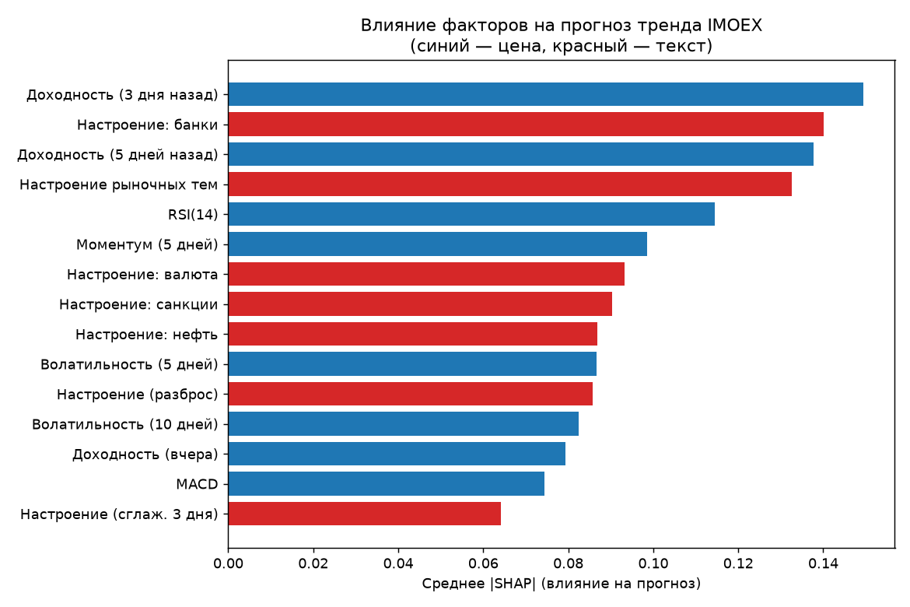
Рисунок 3.1 — Вклад факторов в прогноз тренда по оценке SHAP
Анализ показывает, что среди текстовых признаков наибольшую значимость имеют отраслевые оценки тональности — настроения новостей о банковском секторе, валютном и нефтяном рынках, санкциях. Это означает, что тематически сфокусированная тональность информативнее общего тона новостного фона. Полученный результат образует когнитивную интерпретацию модели и согласуется с экономической природой факторов российского рынка.

3.9 Панель мониторинга и режим актуальных данных
Для представления результатов разработана интерактивная панель мониторинга на основе библиотеки Streamlit. Панель содержит разделы обзора динамики индекса и настроений, анализа тональности, тематических драйверов, результатов прогнозирования с визуализацией вклада факторов, а также раздел выводов. Общий вид панели приведён на рисунке 3.2.
Рисунок 3.2 — Интерактивная панель мониторинга
Дополнительно реализован режим работы с актуальными данными: система собирает свежие новости из RSS-лент финансовых изданий и текущие котировки индекса, выполняет анализ тональности и определение тем с использованием ранее обученной модели и отображает текущее настроение рынка. Это позволяет использовать программное обеспечение не только для ретроспективного анализа, но и для мониторинга в реальном времени.

3.10 Развёртывание программного обеспечения
Для упрощения развёртывания подготовлен файл описания контейнера (Dockerfile) и конфигурация docker-compose, описывающая сервисы конвейера обработки, панели мониторинга и режима актуальных данных. Каталог с данными подключается как том, что обеспечивает сохранность базы данных и моделей между запусками. Такой подход гарантирует воспроизводимость и переносимость системы между вычислительными средами.
Таким образом, разработанное программное обеспечение представляет собой законченный программный комплекс, реализующий полный цикл когнитивного анализа рыночных тенденций и пригодный для практического применения и дальнейшего развития.

ЗАКЛЮЧЕНИЕ
В ходе выполнения выпускной квалификационной работы разработано программное обеспечение для когнитивного анализа рыночных тенденций, объединяющее обработку числовых рядов котировок и текстовых данных средствами машинного обучения и обработки естественного языка.
В процессе работы получены следующие основные результаты:
- проведён анализ предметной области и существующих решений, обоснована необходимость разработки открытого программного комплекса для русскоязычного новостного фона;
- спроектирована модульная архитектура и обоснован выбор технологических средств на языке Python;
- реализован сбор котировок индекса IMOEX и 14 767 экономических новостей, их хранение в единой базе данных;
- реализованы предобработка русскоязычного текста, анализ тональности моделью RuBERT и тематическое моделирование методом LDA, выделившее восемь интерпретируемых факторов-драйверов;
- сформировано признаковое описание и построена модель прогнозирования направления тренда на основе градиентного бустинга;
- экспериментально подтверждена гипотеза о вкладе текстовой аналитики: точность модели на объединённых данных выше на 2,7 процентного пункта по сравнению с моделью только на ценовых данных;
- обеспечена интерпретируемость прогнозов методом SHAP; установлено, что текстовые факторы дают около 48 % вклада, причём наиболее информативны отраслевые настроения;
- разработаны интерактивная панель мониторинга и режим работы с актуальными данными, подготовлено контейнеризированное развёртывание.
Поставленная цель достигнута, все задачи выполнены. Полученные результаты показывают, что абсолютная предсказательная способность моделей по новостному фону общего характера ограничена, что согласуется с гипотезой эффективного рынка. Вместе с тем разработанное программное обеспечение представляет ценность как инструмент аналитической поддержки принятия решений и как платформа для дальнейших исследований.
Перспективными направлениями развития являются использование рыночно-специфичных источников новостей, дообучение модели тональности на финансовых текстах, переход к прогнозированию волатильности и расширение перечня анализируемых инструментов.

СПИСОК ИСПОЛЬЗОВАННЫХ ИСТОЧНИКОВ
- Фабоцци Ф. Управление инвестициями : пер. с англ. — М. : ИНФРА-М, 2018. — 932 с.
- Шарп У., Александер Г., Бэйли Дж. Инвестиции : пер. с англ. — М. : ИНФРА-М, 2017. — 1028 с.
- Мерфи Дж. Технический анализ финансовых рынков : пер. с англ. — М. : Альпина Паблишер, 2019. — 542 с.
- Гудфеллоу Я., Бенджио И., Курвилль А. Глубокое обучение : пер. с англ. — М. : ДМК Пресс, 2018. — 652 с.
- Николенко С., Кадурин А., Архангельская Е. Глубокое обучение. — СПб. : Питер, 2018. — 480 с.
- Джурафски Д., Мартин Дж. Обработка естественного языка : пер. с англ. — М. : Вильямс, 2021. — 1024 с.
- Бенгфорт Б., Билбро Р., Охеда Т. Прикладной анализ текстовых данных на Python. — СПб. : Питер, 2019. — 368 с.
- Рашка С., Мирджалили В. Python и машинное обучение : пер. с англ. — М. : ДМК Пресс, 2020. — 660 с.
- Маккинни У. Python и анализ данных : пер. с англ. — М. : ДМК Пресс, 2020. — 540 с.
- Devlin J., Chang M.-W., Lee K., Toutanova K. BERT: Pre-training of Deep Bidirectional Transformers for Language Understanding // Proceedings of NAACL-HLT. — 2019. — P. 4171–4186.
- Vaswani A. et al. Attention Is All You Need // Advances in Neural Information Processing Systems. — 2017. — Vol. 30. — P. 5998–6008.
- Kuratov Y., Arkhipov M. Adaptation of Deep Bidirectional Multilingual Transformers for Russian Language // Computational Linguistics and Intellectual Technologies. — 2019. — P. 333–339.
- Blei D., Ng A., Jordan M. Latent Dirichlet Allocation // Journal of Machine Learning Research. — 2003. — Vol. 3. — P. 993–1022.
- Chen T., Guestrin C. XGBoost: A Scalable Tree Boosting System // Proceedings of the 22nd ACM SIGKDD. — 2016. — P. 785–794.
- Lundberg S., Lee S.-I. A Unified Approach to Interpreting Model Predictions // Advances in Neural Information Processing Systems. — 2017. — Vol. 30. — P. 4765–4774.
- Fama E. Efficient Capital Markets: A Review of Theory and Empirical Work // The Journal of Finance. — 1970. — Vol. 25, № 2. — P. 383–417.
- Bollen J., Mao H., Zeng X. Twitter Mood Predicts the Stock Market // Journal of Computational Science. — 2011. — Vol. 2, № 1. — P. 1–8.
- Tetlock P. Giving Content to Investor Sentiment: The Role of Media in the Stock Market // The Journal of Finance. — 2007. — Vol. 62, № 3. — P. 1139–1168.
- Araci D. FinBERT: Financial Sentiment Analysis with Pre-trained Language Models. — 2019. — arXiv:1908.10063.
- Pedregosa F. et al. Scikit-learn: Machine Learning in Python // Journal of Machine Learning Research. — 2011. — Vol. 12. — P. 2825–2830.
- Документация ISS API Московской биржи [Электронный ресурс]. — URL: https://iss.moex.com/iss/reference/ (дата обращения: 28.06.2026).
- Библиотека apimoex [Электронный ресурс]. — URL: https://github.com/WLM1ke/apimoex (дата обращения: 28.06.2026).
- Библиотека Natasha для обработки русского языка [Электронный ресурс]. — URL: https://github.com/natasha (дата обращения: 28.06.2026).
- Корпус новостей Lenta.Ru News Dataset [Электронный ресурс]. — URL: https://github.com/yutkin/Lenta.Ru-News-Dataset (дата обращения: 28.06.2026).
- Документация библиотеки Streamlit [Электронный ресурс]. — URL: https://docs.streamlit.io/ (дата обращения: 28.06.2026).

ПРИЛОЖЕНИЕ А
(обязательное)
Структура программного комплекса
kog_anal/
config.py — конфигурация проекта
run_pipeline.py — полный конвейер
collect.py, preprocess.py — запуск этапов 1 и 2
src/collectors/ — сбор данных (moex.py, news.py, lenta.py)
src/preprocessing/ — предобработка текста
src/nlp/ — анализ тональности и тематическое моделирование
src/features/ — формирование признаков
src/models/ — прогнозная модель
src/cognitive/ — интерпретация (SHAP)
src/dashboard/ — панель мониторинга
src/live/ — режим актуальных данных
src/storage/ — работа с базой данных
Dockerfile, docker-compose.yml — развёртывание

